**1.**а) Решите уравнение

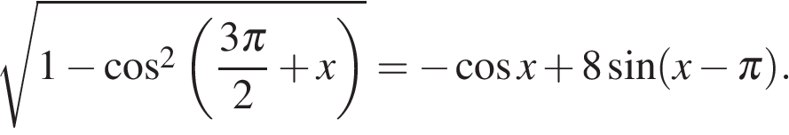

б) Укажите корни этого уравнения, принадлежащие отрезку .

**2.**В правильном тетраэдре *ABCD* с ребром, равным 6, точки *M* и *N* — середины ребер *АВ* и *CD*.

а) Докажите, что угол между прямыми *MN* и *BC* равен 45°;

б) Найдите расстояние между прямыми *MN* и *AD*.

**3.**Решите неравенство

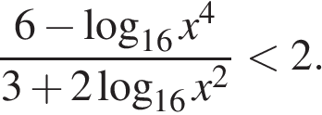

**4.** В трапеции *ABCD* основания *AD* = 39, *BC* = 26. Длины боковых сторон *AB* = 5, *CD* = 12. Окружность проходит через точки *А* и *В* и касается прямой *CD*.

а) Докажите, что продолжения боковых сторон трапеции пересекаются под прямым углом.

б) Найдите радиус окружности.

**5.**За время хранения вклада в банке проценты по нему начислялись ежемесячно сначала в размере 5% в месяц, затем %, потом % и, наконец, 12% в месяц. Известно, что под действием каждой процентной ставки вклад находился целое число месяцев, а по истечении срока хранения первоначальная сумма вклада увеличилась на 180%. Определите срок хранения вклада.

**6.** Найдите все значения параметра *a*, при которых наименьшее значение функции https://ege.sdamgia.ru/formula/ab/abb063d9b3c48f1a57d21e14e52aee30p.png меньше 3.

**7.**Написаны три различных натуральных числа. Затем написаны три различных попарных произведения этих чисел и произведение всех трех исходных чисел. Сумма полученных семи чисел оказалась равной 1514.

а) Может ли хотя бы одно из исходных чисел быть нечетным?

б) Может ли одно из исходных чисел быть больше чем число 200?

в) Найдите три исходных числа.